８うｍ
小学校の教職員のみなさまへ

ＪＡグループの
食農教育をすすめる
子ども雑誌
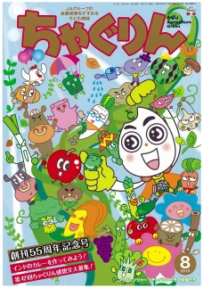
授業でも！
つかえる

VOL.76

精霊のように顔を土で→
化粧するセピック川近
くの村の子ども
（パプアニューギニア）
←日干しレンガを積み上げた摩天楼の町ジバーム（イエメン）
５１ページ
◇記事名：『ちゃぐりん』2019年8月号
「地域の宝探しをしよう」 Ｐ19～23
◇対象：社会科（5年生）

文・藤本勇二 (武庫川女子大学 准教授)

地域には、暮らしを大切に守っているモノやコト、そして人がいます。「地域の宝探しをしよう」の記事には、子どもたちに出会わせたいそうした宝がたくさんあります。この記事を読んで、紹介されている地域に関心をもったり、自分の地域への関心を高めたりすることができます。子どもたちと一緒に地域の宝を探す学習を始めましょう。
１：柿の産地調べ （５年生：社会科 食料生産）
小学校学習指導要領社会編では、5年生の食料生産について次のように示しています。「食料生産に関わる人々は、生産性や品質を高めるよう努力したり、輸送方法や販売方法を工夫したりして、良質な食料を消費地にとどけるなど、食料生産を支えていることを理解すること」
この内容に関連させて、三社柿をきっかけに柿の生産地を調べます。和歌山県、奈良県、福岡県がトップ3であることが分かります。次に、三社柿のように古くから伝わる干し柿の産地を調べます。福島県：あんぽ柿、石川県：ころ柿、熊本県：巻き柿などが見つかるでしょう。この学習を発展させて、世界で柿の生産量の多い国を考え、その後に次のような話を紹介します。
柿の生産量トップは圧倒的に中国（約393万トン）。2位に韓国、3位は意外にもスペイン、日本は4位となっています。柿は東アジアで好まれている果物で、ヨーロッパやアフリカなどではあまり栽培されていませんでした。しかし、最近ではヨーロッパの一部の国々でも栽培が行われるようになり、「Kaki」の名で販売されています。
（果物ナビ https://www.kudamononavi.com/graph/worlddata/item=persimmons）

２：三社柿をお菓子に （５年生：社会科 これからの農業）
先に紹介した学習指導要領で「生産の工程、人々の協力関係、技術の向上、輸送、価格や費用などに着目して、食料生産に関わる人々の工夫や努力を捉え、その働きを考え、表現すること」と示された内容を学ぶ授業です。
『ちゃぐりん』の記事を読んで、手作業で三社柿の渋みを取って新しいお菓子を開発している鵜野さんの仕事を子どもたちに紹介します。鵜野さんのように地域の特産品の新しい可能性を引き出して発信している事例を調べます。例えば、「日本のドライフルーツ!市田柿を世界へ」の記事が見つかります（東洋経済オンライン https://toyokeizai.net/articles/-/145849）。それによると、市田柿とは、長野県下伊那郡高森町の市田地域で栽培されていた渋柿の品種の呼称だったそうで、現在では、干し柿も市田柿と呼ばれています。世界に通用するドライフルーツのブランドとして、この場所から世界発信していきたいというメッセージが伝わってきます。全国各地のこうした事例を調べて、まとめ発表する活動を通して、地域の良さを伝えようとする人たちの姿を学ぶことができます。

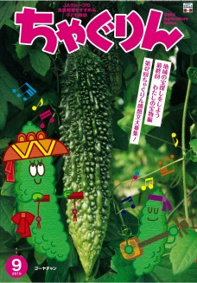
ＪＡグループの食農教育を
すすめる子ども雑誌
子どもたちに伝えたい！

2019年9月号
おすすめ記事

Child Agriculture Green

小島よしおの野菜はトモダチ！

掲載ページ:10～11P
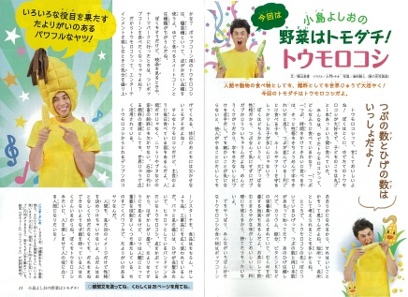
今月のトモダチは「トウモロコシ」。トウモロコシのひげにはカリウム、鉄分、ビタミンＫなどの栄養素が含まれていて、むくみを改善する効果もあります。食料だけでなく、家畜の飼料や燃料の資源として広く活用されているトウモロコシの秘密を探りましょう。

防災シミュレーションごはん
掲載ページ:14～18P
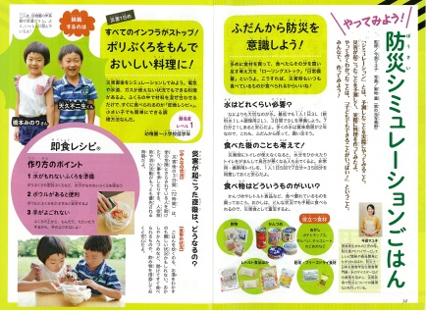
子どもでも簡単にできる防災食の作り方を紹介します。ポリぶくろや保温ジャーを使えば、燃料や水を節約しておいしい料理を作れます。災害時に困らないためには、普段から食材や道具を準備しておくことが大切です。

ゆうこ先生と楽しく作ろう 行事のおやつ

掲載ページ：147P

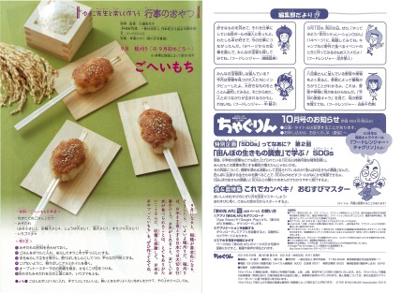
毎月、行事のおやつを紹介する連載企画。９月は稲刈りにちなんで、お米のおやつ「ごへいもち」を紹介します。炊きたてのごはんで作ったおもちに甘辛いみそだれをたっぷりぬって、オーブントースターで焼きましょう。

表紙の食＆農クイズ
掲載ページ:148～149P

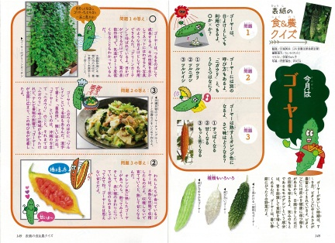
今月の表紙は７～９月が旬の「ゴーヤー」です。ゴーヤーには日焼けした肌を早く回復したり、胃を刺激して食欲を増してくれる作用があります。暑い季節にぴったりの野菜「ゴーヤー」のクイズにチャレンジしてみましょう！

１０月号予告 これでカンペキ！おむすびマスター・・・おいしいおむすびの作り方について、ご飯の炊き方から徹底解説します。

ＪＡグループ （一社）家の光協会

